Introduktion til religionsfaget i gymnasiet

Af Torben Hammersholt

Hvad er religion?
Umiddelbart ved vi alle sammen godt, hvad ’religion’ er. Det har fx noget med Gud, folkekirken og præster at gøre. Eller muslimer, der beder til Allah. Eller buddhister, som tror, at vi har levet før, og at vi efter døden vil få en ny tilværelse i overensstemmelse med vores karma. Eller troen på forfædre-ånder, som kan kontaktes af shamaner i trance. Eller måske troen på det flyvende spaghetti-monster? Ja, du læste rigtigt. Du kan selv prøve at google…
En af tilhængerne af pasta-monsteret, tjekken Lukas Novy, har fået lov til at bruge et billede i sit kørekort, hvor han bærer en spaghetti-si på hovedet:



Og nu er der også blevet oprettet en afdeling af Kirken for Det Flyvende SpaghettiMonster i Danmark, og de vil gerne anerkendes som en officiel religion i Danmark.

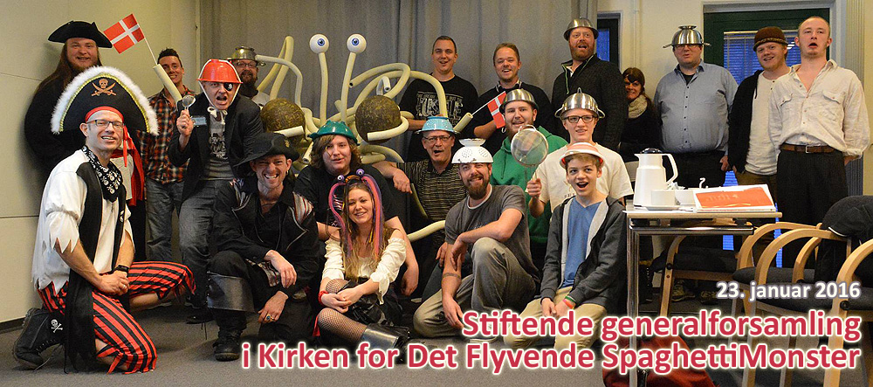

Billedet er kopieret fra kirkens danske hjemmeside, som man kan finde her: http://www.venganza.dk/

Men hvordan er det lige, at de nævnte eksempler på religion kan indfanges af en kort og præcis definition? Det findes der forskellige svar på, men man går ikke helt galt i byen, hvis man ved religion forstår:

Religion

Troen på, at der findes en eller anden form for overnaturlig virkelighed, som ikke er tilgængelig for menneskets fysiske sanser og naturvidenskabelige discipliner som fx fysik, kemi og biologi

Ofte vil religiøse mennesker udføre ritualer og organisere sig i sociale fællesskaber

En sådan overnaturlig virkelighed kunne fx være den kristne skabergud, forfædreånder eller genfødsel.

Hvorfor er religion overhovedet værd at beskæftige sig med?
Det er selvfølgelig muligt, at du synes, at religion er røvsygt, men jeg vil nu alligevel forsøge at overbevise dig om, at religion som fagligt emne er vigtigt at beskæftige sig med. Helt overordnet handler det om ’almen dannelse’. Det lyder fint, men hvad betyder det egentlig?

For det første handler det om viden. Man er ikke dannet, hvis man ikke ved noget. Vidste du fx, at nogle præster i den danske folkekirke ikke tror på Gud? Eller at der stadig er folk, som tror på Odin og Thor?

For det andet handler det om, at man skal kunne bruge sin viden til at tage kritisk stilling til det samfund og den verden, som vi lever i. Der står fx i den danske grundlov, at Danmark er et kristent land, og at folkekirken skal støttes af staten. Er det i orden, når der også bor fx ateister, buddhister og muslimer i Danmark? Og hvad med Islamisk Stat, som begår terror mod de såkaldt ’vantro’. Hvad skal man mene om dem? Er den bedste reaktion at bombe Islamisk Stat med danske F16-fly, som vi har gjort? Og hvordan forhindrer vi, at danske statsborgere deltager i kampe og selvmordsaktioner for Islamisk Stat?

For det tredje handler almen dannelse om at tage stilling til, hvem du er som menneske. Religionsfaget giver dig viden og redskaber, som gør dig klogere. Måske du også bliver klogere på dig selv. Måske (for)bliver du folkekirkekristen. Måske bliver du tilhænger af det flyvende spaghetti-monster, eller måske bliver du en glødende ateist, som ser religion som menneskeskabt nonsens. Alle disse valg er helt fint! Så længe du bruger din viden til at tage stilling, så er du i fuld gang med almen dannelse. Det kan vi lærere så godt li’ – men gør det for din egen skyld!

Hvordan beskæftige sig med ’religion’ i faget Religion i gymnasiet?
Denne overskrift handler om religionsfaglig metode, og selvom det er sidste element i denne introduktion, så er det meget vigtigt at få styr på de centrale begreber, som jeg nu vil beskrive.

Religionsfaget er ikke-konfessionelt. Det betyder, at faget ikke bekender sig til nogen bestemt religion. Der er således ikke én religion, som er bedre end de andre. Alle er lige gode eller lige dårlige. Udgangspunktet for faget er at beskrive de forskellige religioner på lige vilkår så objektivt som muligt.

I den forbindelse er der et metodisk begrebspar, som I skal kunne anvende i søvne, nemlig distinktionen mellem at se på religionerne indefra eller udefra. Og når det gælder udefra-perspektivet må man igen skelne mellem religionsfagligt udefra og kritisk udefra.

Indefra henviser til det at se på noget inde fra en bestemt religiøs forståelseshorisont. Hvis vi fx læser en tekst, hvor der står ”Jeg tror på, at Jesus døde på korset for menneskets skyld”, så er der tale om en indefra-synsvinkel, nærmere bestemt en kristen forståelseshorisont. At se på noget indefra betyder altså, at man får en forståelse for, hvordan den religiøse person forstår sin egen religiøse position.

I religionsfaget er det vigtigt at kunne gengive religionerne loyalt indefra. Det viser, om man har forstået de forestillinger, som personerne inden for en given religion tror på. Men det er også vigtigt at kunne se på religionerne religionsfagligt udefra.

At arbejde religionsfagligt udefra rummer en række elementer, hvoraf nogle af de vigtigste er:
- Man behandler religionerne ikke-konfessionelt
- Man anvender religionsfaglig terminologi i sin analyse
- Man behandler religionerne videnskabeligt og historisk-kritisk
- Man sammenligner religioner

Lad mig forklare disse elementer ved hjælp af et eksempel. Lad os sige, at vi har læst et interview med en moderne kristen person, lad os kalde ham for Bjarne, som har sagt, at vedkommende ikke tror på, at Adam og Eva faktisk har levet. Sådanne historier skal ikke forstås bogstaveligt, siger Bjarne, men billedligt (ligesom en metafor). Det er en fortælling, som prøver at sige noget om forholdet mellem mennesket og Gud.

Når vi i religionsfaget skal analysere denne religiøse position er vores metodiske udgangspunkt ikke-konfessionelt. Det vil sige, at vi forholder os ikke til, om kristendommen rummer sandheden om verden og mennesket, eller om Bjarnes tolkning af kristendommen er mere rigtig end andre tolkninger.

Religiøse historier med overnaturlige træk, som den om Adam og Eva, kalder vi i religionsfaget for myter. Særligt vigtige myter inden for en religion kalder vi for grundfortællinger. Vi kan altså konstatere, at personen tolker en central kristen grundfortælling billedligt. Vi er nu i fuld gang med at bruge religionsfaglig terminologi.

I religionsfaget er det et metodisk udgangspunkt, at religiøse tekster og positioner ikke er ”faldet ned fra himlen”. De er skabt af mennesker, og når noget er skabt af mennesker, er det påvirket af menneskelige interesser samt af den historiske samtid. Hvis man ser på, hvordan en religiøs tekst/position er påvirket af menneskelige interesser eller den historiske sammenhæng, så arbejder man historisk-kritisk.

Vender vi tilbage til eksemplet med Bjarne, kunne vi fx spørge, om hans tolkning af kristendommen kunne være påvirket af den historiske sammenhæng, i dette tilfælde det moderne samfund, som han og vi i dag lever i.
For at svare på dette spørgsmål er det nødvendigt at vide lidt om, hvad der kendetegner det moderne samfund. Et af kendetegnene er en stor tiltro til de naturvidenskabelige erkendelser, herunder biologien som fx viser os, at mennesket ikke stammer fra Adam og Eva, men har fælles forfædre med aberne. At læse myten om Adam og Eva bogstaveligt, ville altså være i strid med moderne naturvidenskab, og derfor vælger mange kristne at tolke sådanne myter som billedsprog. På denne måde forsøger de at forene deres kristne tro med moderne naturvidenskabelige resultater.

Man kan derfor sige, at der er en interessant sammenhæng mellem det moderne samfunds tiltro til naturvidenskaben og Bjarnes kristendomsforståelse, og en sådan historisk-kritisk iagttagelse er med til at give en dybere forståelse for hans religiøse position.

Endelig kunne man sammenligne Bjarnes syn på Adam med synet på Adam inden for islam. I koranen står, at Adam er en vigtig profet, og da koranen opfattes som Allahs direkte ord til mennesket, så vil mange muslimer mene, at Adam faktisk har eksisteret. Der vil altså her være forskel på, hvordan en typisk muslim forholder sig til myten om Adam sammenlignet med Bjarnes forståelse.

I religionsfaget arbejder vi altså religionsfagligt udefra, og det er her vigtigt at understege, at det ikke er det samme som at have et kritisk ude fra perspektiv. At have et kritisk ude fra perspektiv betyder, at man tager personligt stilling og udtrykker sin holdning til en bestemt religion. Det kan fx være en politiker, der kritiserer islamisme for at være kvindeundertrykkende. Eller en kristen præst der kritiserer buddhismen for at fokusere for meget på personlig udvikling. Eller en ateist, som mener, at al religion er for svage mennesker, der har behov for en dybere mening med tilværelsen.

I religionsfaget kan vi (religionsfagligt udefra) analysere kritiske udefra-perspektiver på samme måde, som vi analyserer indefra-perspektiver.

Hvis du ikke har fået helt styr på den religionsfaglige metode endnu…. så bare rolig! Vi kommer til at snakke om og øve den i dybden mange gange i løbet af året.

